7. számú melléklet

 |  | BELÜGYMINISZTÉRIUM
A program a Belügyminisztérium támogatásával, a Nemzeti Társadalmi Felzárkózási Stratégia keretében valósul meg.  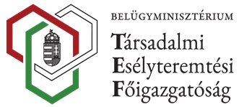 | A program megnevezése:  A település neve:  A pályázó szervezet neve:  Székhelye:  Támogatás összege:  A program futamideje:  A program futamideje:

